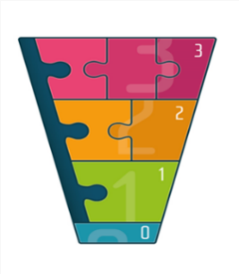

Betre tverrfagleg innsats- BTI

SAMTYKKE TIL DRØFTING I BTI- TEAM

Teamet består av representantar frå helsestasjonen/skulehelsetenesta, PPT, skulelege, barnevernstenesta, prosjektleiar BTI og kommunepsykolog.
Andre instansar deltek ved behov.
Målet med å drøfte saka i BTI- teamet er at stafetthaldar skal få innspel til korleis barnet/ungdommen/familien kan få best mogleg hjelp.
Vi/eg er samd i at opplysningar som er viktige for trivsel og utvikling hjå barnet vårt/mitt kan delast i det tverrfaglege BTI- teamet.

Me/eg samtykkjer til at følgjande informasjon kan delast med BTI- teamet:

Alt som vert vurdert å vere naudsynt for problemstillinga

Avgrensa informasjon
Desse opplysningane kan delast:

Opplysningar om barnet:

Namn:_________________________________

Fødselsdato:_________________________

Barnehage/skule: ________________________

Utfylt dato:

Stad:

Eventuelle kommentarar frå barnet/føresette:

Samtykket gjeld kun for eit møte i tverrfagleg BTI- team, og ikkje for vidare informasjonsutveksling. Samtykket kan på eit kvart tidspunkt trekkast tilbake.

Føresett med foreldreansvar: _______________________________
Føresett med foreldreansvar: _______________________________
Barn over 15 år: __________________________
Stafetthaldar: ____________________________

